Три состояния вещества. Различие в молекулярном строении твердых тел, жидкостей и газов
Цель урока – познакомить учащихся со свойствами твердых тел, жидкостей и газов, и объяснить их с точки зрения молекулярного строения вещества.
Задачи урока:
- Воспитательная: формировать познавательный интерес к предмету, коммуникабельность, умение излагать свою точку зрения.
- Образовательная: формировать умения применять полученные знания о молекулярном строении вещества для объяснения свойств твердых тел, жидкостей и газов.
- Развивающая: формировать у учащихся навыки самостоятельной исследовательской деятельности и работы с учебником, развивать умения выделять главное, сравнивать и анализировать.

Ход урока

1. Организационный момент (1мин)

2. Актуализация знаний (5мин)
Физический диктант (см. Приложение)

Давайте попробуем исследовать и сравнить основные свойства твердых тел, жидкостей и газов. Заполним таблицу (см. Приложение).
3. Исследовательская работа (12 мин) (Задания для исследовательской работы в приложении)
Молекулы одного и того же вещества (например, воды) не отличаются друг от друга, но в чем же причина столь разных свойств вещества в различных агрегатных состояниях?
(Учащиеся экспериментально исследуют основные свойства твердых тел, жидкостей и газов: сохранение формы, объема, сопротивление сжатию.)
(Вывод: Причина в расположении молекул в теле, характере их движения и взаимодействия.)
4.Самостоятельная работа по учебнику (14 мин)
Используя материал §11 через 4-5 минут попробуйте описать расположение, движение и взаимодействие молекул в веществе. (Учащиеся на основе изученного материала описывают молекулярное строение вещества в разных агрегатных состояниях. Одновременно учащиеся в таблице заполняют графы “Расположение молекул”, “Характер движения молекул”, “Взаимодействие молекул”.
5. “Физкультминутка” и групповая работа (2 мин)
6. Закрепление
На основе знаний о молекулярном строении попробуем объяснить основные свойства вещества в разных агрегатных состояниях? (Подборка качественных задач – вопросов в приложении)
7. Подведение итогов, выставление оценок (5мин)

Физический диктант
- Как называется мельчайшая частица вещества?
- Из чего состоят молекулы?
- Отличаются ли между собой молекулы одного и того же вещества?
- Почему при нагревании все тела расширяются, а при охлаждении сжимаются?
- Что вы можете сказать о величине промежутков между молекулами твердых тел, жидкостей и газов?
- Определение диффузии.
- Почему диффузия в газах происходит быстрее, чем в жидкостях или твердых телах?
- Какие вы знаете силы взаимодействия между молекулами?
- Почему твердые тела и жидкости не распадаются на отдельные молекулы, а газы распадаются?
- В каких веществах (твердых, жидких или газообразных) силы взаимодействия самые слабые?

Задания для исследовательской работы

Задание 1: «Исследование свойств газов». Оборудование: воздушный шарик, медицинский шприц Проведите эксперимент и ответьте на вопросы:
1. Надуйте шарик. Какую часть шарика заполняет воздух? Какова форма газа?
2. Сожмите шарик рукой (измените его форму). Сохранился ли объём воздуха? Сохранилась ли его форма?
3. Заполните шприц воздухом, вытягивая поршень. Закройте отверстие пальцем и попробуйте его сжать. Легко ли сжать газ?

Задание 2: «Исследование свойств жидкостей». Оборудование: сосуд с водой, мензурка, 2-3 сосуда разной формы, медицинский шприц. Проведите эксперимент и ответьте на вопросы:
1. Измерьте объём жидкости с помощью мензурки?
2. Переливайте воду в сосуды разной формы? Какую часть сосуда заполняет жидкость? Сохраняет ли жидкость свою форму?
3. Вновь измерьте объём жидкости. Изменился ли её объём?
4. Заполните шприц водой. Закройте отверстие пальцем и попробуйте её сжать. Легко ли сжать жидкость?

Задание 3: «Исследование свойств твердых тел». Оборудование: набор твердых тел из разного вещества (металла, дерева, пластмассы и т.д.) Проведите эксперимент и ответьте на вопросы: Имеют ли твердые тела свою форму? 2. Сохраняют ли они свой объём? 3. Попробуйте сдавить тело рукой. Легко ли его сжать?

Физкультминутка и работа в группах.
Представьте себе, что вы – молекулы и жидкость твердое тело. Давайте разомнемся и попробуем смоделировать движение молекул в твердом теле и жидкости.

Упражнение 1. “Прыжки на месте” – модель твердого тела.
Тело нагревается (прыжки в быстром темпе), тело охлаждается (прыжки в медленном темпе).
Упражнение 2. “Прыжки на месте с перескоками” – модель жидкости.
Тело нагревается (быстрый темп), тело охлаждается (медленный темп).
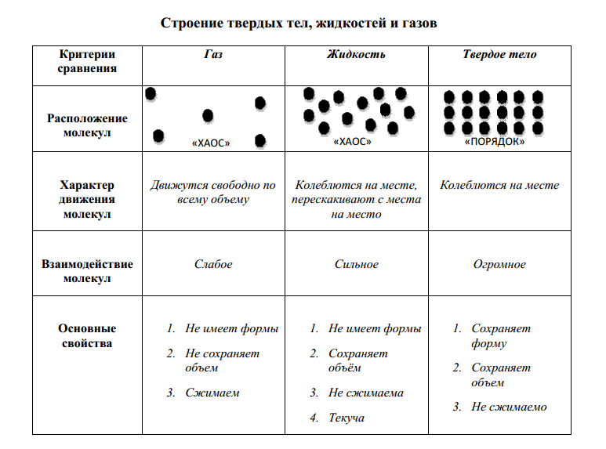

Вопросы:
- Почему газы не сохраняют объем и легко сжимаются? ( Расстояние между молекулами велико, силы притяжения слабые, поэтому молекулы легко удаляются друг от друга и так же легко сближаются.
- Почему газы не имеют формы и заполняют весь предоставленный объем? (Причина в свободном движении молекул и слабом их притяжении)
- Почему жидкости сохраняют объем? (Взаимодействие между молекулами велико, следовательно они не способны “отрываться” друг от друга)
- Почему жидкости не имеют своей формы и текучи? ( Молекулы жидкости подвижны, они способны перескакивать с места на место. В случае, если на жидкость подействует внешняя сила, например, притяжение к Земле, перескоки частиц будут происходить, в основном, в направлении ее действия (то есть вниз).
- Чем объясняется не сжимаемость жидкостей? (Расстояние между молекулами достаточно мало. При сближении силы отталкивания резко возрастают, не позволяя молекулам сближаться)
- Почему твердые тела сохраняют свою форму? (Причина кроется в характере движения молекул. Они колеблются около положений равновесия и свободно перемещаться не могут)
- Почему твердые тела сохраняют свой объём? ( Взаимодействие между молекулами твердого тела огромное, поэтому они не могут отрываться друг от друга)
- Чем объясняется не сжимаемость твердых тел? ( Расстояние между молекулами мало (соизмеримо с размерами молекул). При сближении силы отталкивания резко возрастают, не позволяя молекулам сближаться).

